Jak budują Polacy? Na wsi, za pół miliona i przed czterdziestką. Raport o budowie domów w Polsce – część 2
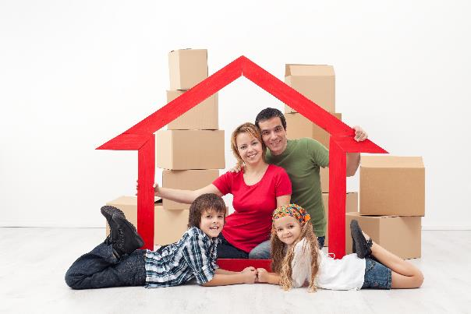
Przeciętny koszt budowy domu w naszym kraju zamyka się w kwocie do pół miliona złotych, a środki na realizację inwestycji pochodzą głównie z kredytów bankowych. Polacy budują się przed czterdziestką, przede wszystkim na wsi, realizując w ten sposób marzenia. Statystyczny dom zamieszkują najczęściej trzy lub cztery osoby. Takie wnioski wyłaniają się z drugiej części najnowszego „Raportu o budowie domów w Polsce” serwisu Oferteo.pl.
Przedstawiamy drugą część najnowszego „Raportu o budowie domów w Polsce”. Poruszamy w niej tematy organizacyjne i finansowe. W części pierwszej zostały zaprezentowane wątki dotyczące rozwiązań technologicznych, które znalazły zastosowanie na etapie projektowania i w czasie budowy domu.
Dom najchętniej na wsi i w niewielkim mieście
Podobnie jak w ubiegłych latach ankietowani przez Oferteo.pl, serwis łączący poszukujących produktów i usług z ich dostawcami, wskazywali, że na budowę domu wybrali wieś. Według najnowszej edycji badania ten odsetek wyniósł 60% i jest tym samym najwyższy w dotychczasowej historii badania.
W dalszej kolejności respondenci wskazywali na miasta liczące od 11 do 50 tysięcy mieszkańców. W największych miastach, liczących ponad 250 tysięcy mieszkańców (których w Polsce jest 11), domy wybudowało 10% badanych.
Najwięcej nowych inwestycji w 2017 roku powstało w województwach mazowieckim i śląskim, a więc najliczniej zamieszkanych w kraju. Na dalszych miejscach znalazły się województwa: małopolskie, dolnośląskie i wielkopolskie.
Z kolei najmniej nowych domów powstało w 2017 roku na Opolszczyźnie i w woj. świętokrzyskim.
Proces inwestycyjny od zakupu działki do wprowadzenia się do domu trwa przeciętnie 30 miesięcy.
Uwaga na koszty
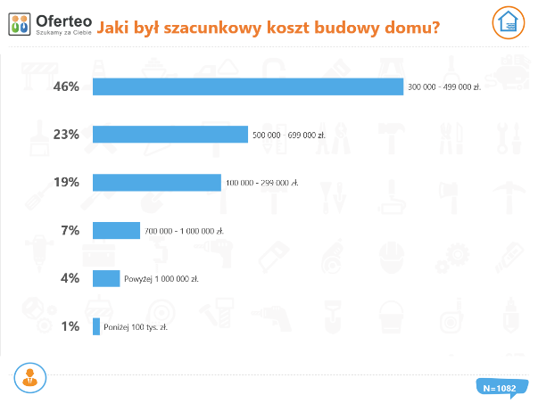
Koszt budowy domu najczęściej mieścił się w przedziale od 300 do 499 tysięcy złotych – zadeklarowali ankietowani. W niemal co czwartym przypadku był on wyższy i wynosił od pół miliona złotych do 699 tysięcy. W 20% przypadków inwestorzy zamknęli się w kwocie do 299 tysięcy złotych, a w 4% przypadków wartość inwestycji przekroczyła milion złotych.
Planując budowę, należy być przygotowanym na dodatkowe koszty. Tzw. poduszka finansowa przydała się aż 65% badanych przez Oferteo.
Osoby, w przypadku których ostateczne koszty były wyższe niż początkowo zakładano, wskazały, że najczęściej musiały być przygotowane na wydatek większy o 11 do 25%, a w prawie co czwartym przypadku – o nie więcej niż 10%. Na szczęście tylko w 4% przypadków koszty okazały się wyższe przynajmniej o połowę.
W większości przypadków inwestorzy posiłkowali się kredytem bankowym. Skorzystało z niego 63% ankietowanych.
Marzenia spełniamy przed czterdziestką
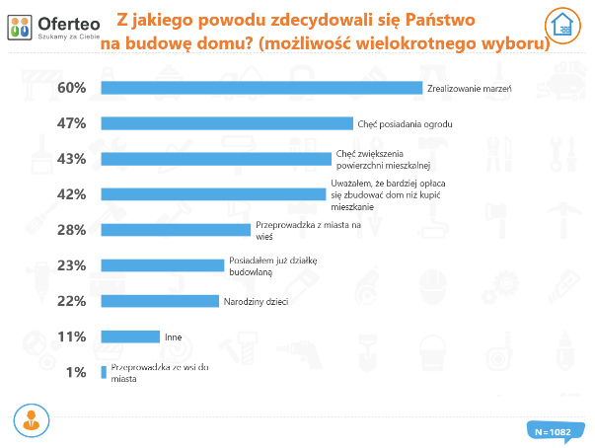
Od lat najpopularniejszym powodem, dla którego decydujemy się na budowę domu, jest realizacja marzeń. Było to celem dla 60% osób, które w 2017 roku budowały dom. W dalszej kolejności ankietowani wymieniali chęć posiadania ogrodu (47%) i zwiększenia powierzchni mieszkalnej (43%). Ponadto uznali, że budowa domu opłaca się bardziej niż kupno mieszkania (42%), chcieli przeprowadzić się z miasta na wieś (28%) i skorzystali z faktu, że byli już właścicielami działki budowlanej (23%). Dla 22% motywację stanowiły narodziny dzieci. Co ciekawe, tylko 1% badanych wskazał, że chciał przeprowadzić się ze wsi do miasta.

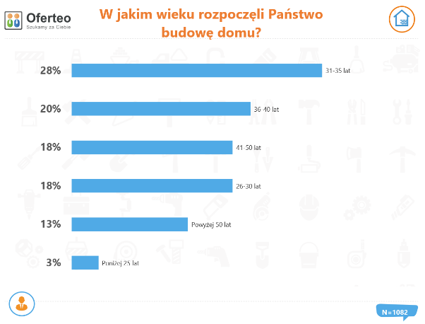
Z badania Oferteo.pl wynika również, że najczęściej budowę domu rozpoczynamy przed 40. rokiem życia. W wieku 31-35 lat było 28% inwestorów, co piąty mieścił się w przedziale od 36 lat do 40, a 21% nie miało jeszcze ukończonego 30. roku życia. Respondenci, którzy rozpoczęli budowę po czterdziestce, stanowili 31% badanych, w tym 13% miało powyżej 50 lat.
Skąd przeprowadzamy się do domu?
„Przed wybudowaniem domu mieszkaliśmy najczęściej we własnym mieszkaniu” – taką odpowiedź udzieliła niemal połowa badanych. Co piąty mieszkał z rodzicami, a 17% badanych – w mieszkaniu wynajmowanym.
Osoby, które przeprowadziły się do domu z własnego mieszkania, zapytane o jego dalsze losy, najczęściej odpowiadały, że zostanie ono sprzedane (44%). Więcej niż co trzeci ankietowany przeznaczy je pod wynajem, 11% zostawi je dla siebie, a 6% przekaże dzieciom.
Kto i co jest w środku?
Statystyczny polski dom jest najczęściej zamieszkiwany przez 3-4 osoby – dzieje się tak w 64% przypadków. Co czwarty ankietowany zadeklarował, że w jego domu na stałe mieszkają jedna bądź dwie osoby, a w 11% przypadków jest to 5 osób i więcej.
Ankietowani przez Oferteo najczęściej decydowali się na trzy sypialnie (43%), w 31% nowych domów sypialnie są cztery, a w 18% – jedna bądź dwie. Natomiast 8% osób wskazało, że w ich domu jest pięć i więcej sypialni.
Jedna łazienka to za mało – uznało aż 87% badanych. Dla 72% odpowiednia okazała się liczba dwóch łazienek, 15% chciało ich więcej. Tylko 13% badanych wskazało, że w ich domach jest jedna łazienka.
Kuchnia w statystycznym domu połączona jest z salonem – stało się tak w przypadku 78% badanych. W 22% przypadków kuchnia jest samodzielna.
Metodologia badania
Przedstawione dane pochodzą z ankiety przeprowadzonej w lutym i marcu 2018 roku wśród 1082 osób, które budowały dom w 2017 roku.
Materiały dodatkowe
Część druga raportu (niniejsza publikacja) oraz wszystkie materiały graficzne ilustrujące podane statystyki są dostępne pod linkiem: http://sarota.pl/PR/Budowa_domów_cz_2
Pierwsza część raportu oraz zawarte w niej materiały graficzne są dostępne pod linkiem: http://sarota.pl/PR/Budowa_domów_cz_1
Jak działa Oferteo.pl?

Za pośrednictwem www.oferteo.pl zarejestrowani w serwisie Wykonawcy usług i Dostawcy produktów mają możliwość dotarcia do nowej grupy Klientów poszukujących konkretnej usługi lub produktu. Pozwala to zaoszczędzić cenny czas związany z poszukiwaniami i obsługą klientów.

Klienci poszukujący konkretnej usługi lub produktu mogą w jednym miejscu bezpłatnie złożyć zapytanie o oferty. Konsultanci pracujący w serwisie wyselekcjonują dla nich odpowiednie firmy, które zostaną powiadomione o zapytaniu z ich branży, by spośród nadesłanych ofert Klienci mogli wybrać najlepszą dla siebie.

Kontakt prasowy
Piotr Sarota  konsultant public relations  SAROTA PR – agencja public relations  Tel.: +48 12 684 12 68  Kom.+48 606 895 326  Email: piotr(at)sarota.pl  www.sarota.pl | Artur Szeremeta  public relations specialist  SAROTA PR – agencja public relations  Tel.: +48 12 684 12 68  Kom.+48 794 590 018  Email: artur.szeremeta(at)sarota.pl

O OFERTEO
Oferteo.pl z siedzibą we Wrocławiu to serwis internetowy, którego głównym celem jest ułatwienie dokonywania transakcji handlowych, a w szczególności kontaktowanie potencjalnych nabywców z najlepszymi dostawcami produktów i usług. Platforma istnieje od 2008 roku.

Więcej na www.oferteo.pl

